令和７年度　ふるさと語り部養成講座　講座生募集！

**～廃村地区の歴史を語り継ぐ～**

時代の変遷の中で、無住地区となった地域が香美町にも数地区あります。（裏面参照）

人々の記憶からも忘れられつつある村の姿を語り継ぎたい。

本年度は村岡区の無住地区を対象に、出身者の方のお話を聞き書きし、また現地を訪ねながら、村の姿を後世に残し、語り継ぐための講座としました。

参加ご希望の方は右下のQRコードを読み取ってフォームに入力いただくか、下記申込書に必要事項を記入の上、村岡区中央公民館か香住区中央公民館ご提出ください。（お電話やFAXでも申込可能です。）　　　　　　　　　　　申込期限：６月８日（日）

　＜事前研修＞　無住地区の概要、聞き書きとフィールド調査手法、担当地区について

　　　　　　　　日時：６月１５日（日）　午前9時00分～11時30分

　　　　　　　　会場：村岡区中央公民館　中会議室

　＜班別調査＞　担当地区を決め、班別に聞き書きやフィールド調査を行います。

　　　　　　　　日程については、各班の皆さんとの調整の上、10月までに２～３回

　　を予定します。

＜まとめ＞　　各班の調査結果をまとめ、調査報告会を予定しています。（11月頃）

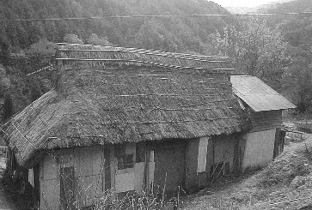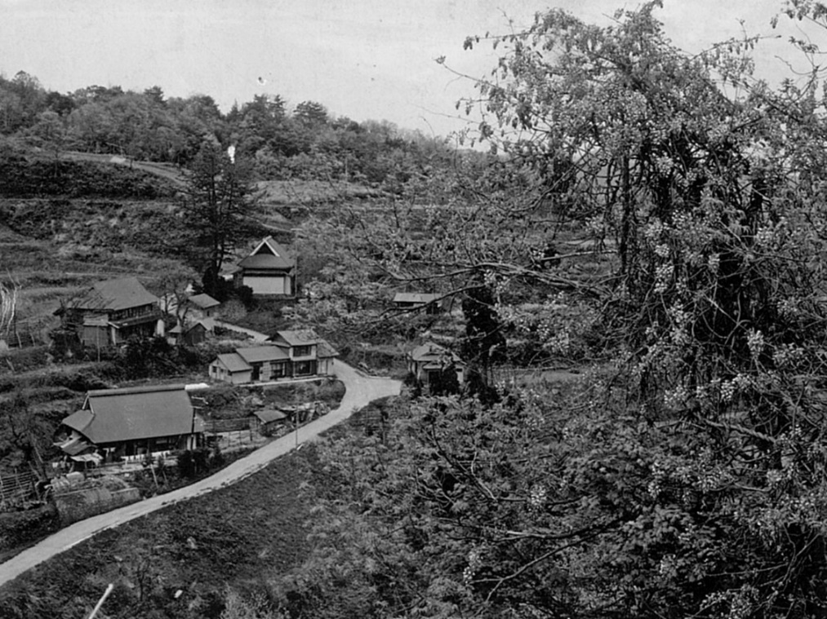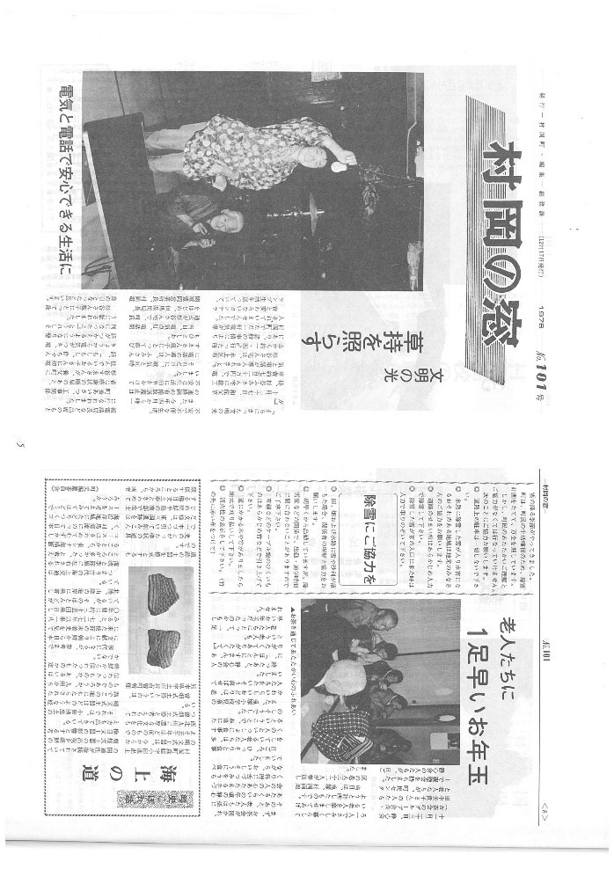

参加申込用  
ＱＲコード

----------------------------------　切り取り線　--------------------------------

令和7年度　ふるさと語り部養成講座「廃村地区の歴史を語り継ぐ」参加申込書

|  |  |  |  |  |
| --- | --- | --- | --- | --- |
| 氏　名 | （フリガナ） | 住　　所 | 〒　　　－ | |
|  |
| 連絡先 |  | E-mail |  | |
| 受付日 |  | 受付場所 | |  |

**香美町の主な無住となった地区**

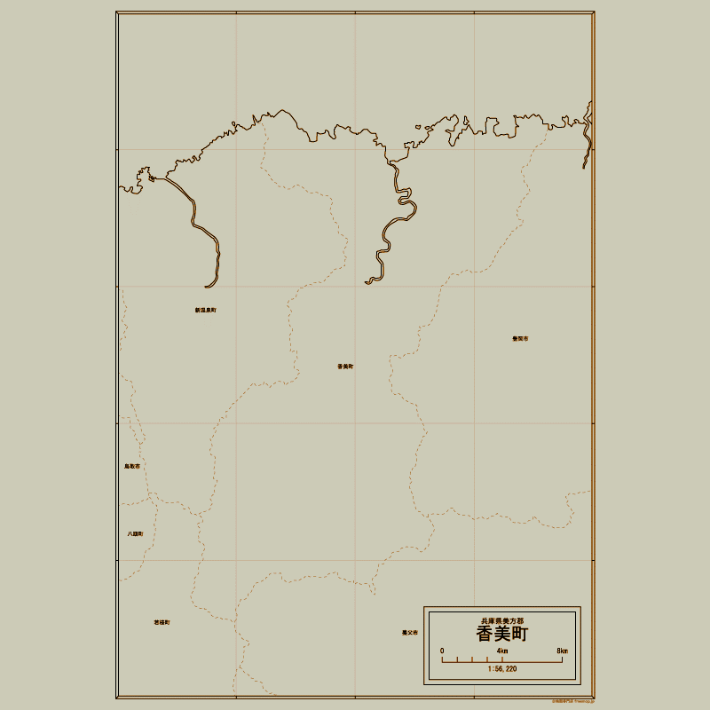

小城

宮谷

大谷

三軒家

大蔵

横谷

草持

熱田

小長辿

※上記以外にも住家はあっても大半が家屋移転したり、無住となっている地区もあります。

【お問合せ、お申込み先】

　・村岡区中央公民館　電話：0796-98-1366　Fax：0796-98-1271

　・香住区中央公民館　電話：0796-36-3764　Fax：0796-36-3568